POWIATOWY URZĄD PRACY W BIELSKU - BIAŁEJ

ul. Partyzantów 55
43-300 Bielsko-Biała
tel. 33 496 51 50, fax 33 496 51 51
Urząd Pracy
Adnotacje POWIATOWEGO URZĘDU PRACY:
Wpisano do rejestru wniosków pod nr:
RAF.702.1A. ……... .2023

WNIOSEK O PRZYZNANIE JEDNORAZOWO ŚRODKÓW
NA UTWORZENIE STANOWISKA PRACY
W SPÓŁDZIELNI SOCJALNEJ LUB PRZEDSIĘBIORSTWIE SPOŁECZNYM

Podstawy prawne:
- Ustawa z dnia 20 kwietnia 2004 r. o promocji zatrudnienia i instytucjach rynku pracy.
- Rozporządzenie Ministra Rodziny, Pracy i Polityki Społecznej z dnia 27 września 2018 r. w sprawie przyznawania środków na podjęcie działalności na zasadach określonych dla spółdzielni socjalnych, utworzenie stanowiska pracy oraz na finansowanie kosztów wynagrodzenia skierowanej osoby w spółdzielni socjalnej.
W przypadku, gdy Wnioskodawca podlega przepisom o pomocy publicznej, zastosowanie ma:
- Traktat o Funkcjonowaniu Unii Europejskiej - wersja skonsolidowana.
- Rozporządzenie Komisji (UE) nr 1407/2013 z dnia 18 grudnia 2013 r. w sprawie stosowania art. 107 i 108 Traktatu o funkcjonowaniu Unii Europejskiej do pomocy de minimis.
- Ustawa z dnia 30 kwietnia 2004 r. o postępowaniu w sprawach dotyczących pomocy publicznej.

  - Wniosek należy wypełnić w sposób czytelny, wpisując treść w każdym do tego wyznaczonym punkcie wniosku. Wszelkie poprawki należy dokonywać poprzez skreślenie, zaparafowanie i podanie daty dokonania zmiany.
  - Nie należy modyfikować i usuwać elementów wniosku.
  - Złożony wniosek nie podlega zwrotowi.
  - O uwzględnieniu lub odmowie uwzględnienia wniosku Wnioskodawca powiadamiany jest w formie pisemnej w terminie do 30 dni od dnia złożenia kompletnego i prawidłowo sporządzonego wniosku oraz innych niezbędnych do jego uwzględnienia dokumentów. W przypadku nieuwzględnienia – Urząd podaje przyczynę odmowy.
  - W przypadku, gdy wniosek jest nieprawidłowo wypełniony lub niekompletny, Wnioskodawcy zostaje wyznaczony co najmniej 7 dniowy termin na jego uzupełnienie. Wnioski nieuzupełnione we wskazanym terminie zostaną rozpatrzone negatywnie.

- INFORMACJE DOTYCZĄCE WNIOSKODAWCY:

- Nazwa wnioskodawcy:…. ……..…

- Adres siedziby:

telefon:
e-mail:
- Adres do korespondencji:
- Numer w Krajowym Rejestrze Sądowym (KRS)
- Numer identyfikacyjny (REGON)
- Numer identyfikacji podatkowej (NIP) ……………………………………………………….……..
- Data rozpoczęcia prowadzenia działalności
- Symbol podklasy rodzaju prowadzonej działalności określony zgodnie z Polską Klasyfikacją Działalności (PKD) ……………………………………………………….
- Podleganie podatkowi od towarów i usług:
- jestem płatnikiem podatku od towarów i usług (VAT)
- nie jestem płatnikiem podatku od towarów i usług (VAT)

- Krótki opis profilu prowadzonej działalności: .......................................................................................
……………………...................................................................................................................................................................................................................................................................................................................................................................................................................................................................
................................................................................................................................................................

- Dane osób upoważnionych do reprezentacji i zawarcia umowy:
- imię i nazwisko ……………………………………stanowisko:………………………………
- imię i nazwisko ……………………………………stanowisko:………………………………

- Dane osoby upoważnionej do kontaktu z PUP Bielsko-Biała:
- imię i nazwisko …………………………………………………………………………………
- stanowisko ……………………………………… telefon kontaktowy …………………...........
- Nazwa banku oraz numer rachunku bankowego podmiotu

- Stan zatrudnienia pracowników w przeliczeniu na pełny wymiar czasu pracy: …....................... (Należy podać liczbę osób zatrudnionych przez pracodawcę na podstawie umowy o pracę).
- Liczba pracowników zwolnionych w okresie 6 miesięcy bezpośrednio poprzedzających dzień złożenia wniosku w drodze wypowiedzenia przez podmiot bądź na mocy porozumienia stron z przyczyn niedotyczących pracowników ………………

- INFORMACJE DOTYCZĄCE STANOWISKA PRACY:

Nazwa stanowiska pracy: | Rodzaj pracy, jaka będzie wykonywana na stanowisku: | Wymagane kwalifikacje, umiejętności  i doświadczenie zawodowe niezbędne do wykonywania pracy, jakie powinna posiadać skierowana osoba: | Ogólny zakres obowiązków:

- Liczba tworzonych stanowisk pracy ………………………
- Adres miejsca, w którym będzie tworzone stanowisko pracy:
………………………………………………………………………………………..…………………

- Proponowane wynagrodzenie brutto: …………………………………..
- Pierwsza umowa o pracę ze skierowaną przez Urząd osobą będzie zawarta na okres:
- 24 miesięcy
- powyżej 24 miesięcy tj. …………………………………..
- Wnioskowana kwota:
…………………………………..zł, słownie: …………………………………..…………………
- Proponowana forma zabezpieczenia zwrotu przyznanych środków na utworzenie stanowiska pracy:
- weksel z poręczeniem wekslowym (aval);
- poręczenie osób fizycznych;
- zastaw na prawach lub rzeczach;
- gwarancja bankowa;
- blokada środków zgromadzonych na rachunku bankowym;
- akt notarialny o poddaniu się egzekucji przez dłużnika.

- Informacje dodatkowe dotyczące proponowanej formy zabezpieczenia:
…………………….........................................................................................................................................................................................................................................................................................................................................................................................................................................................................
...................................................................................................................................................................
- Uzasadnienie potrzeby zatrudnienia nowego pracownika:

..................................................................................................................................................................
...................................................................................................................................................................
..................................................................................................................................................................
...................................................................................................................................................................
...................................................................................................................................................................
...................................................................................................................................................................

- Kalkulacja wydatków na utworzenie stanowiska pracy i źródła ich finansowania:
LP | Rodzaj zakupu: | Całkowita wartość brutto w PLN: | Źródła finansowania: |  | Określenie stanu prawnego planowanych zakupów:  (nowe/używane)
LP | Rodzaj zakupu: | Całkowita wartość brutto w PLN: | Środki własne  w PLN  (brutto): | Środki Funduszu Pracy  w PLN  (brutto):
1
2
3
4
5
6
7
8
9
10
11
12
13
14
15
 | RAZEM |  |  |  | ---

- Szczegółowa specyfikacja wydatków dotyczących utworzenia stanowiska pracy, w szczególności na zakup środków trwałych, urządzeń, maszyn, w tym środków niezbędnych do zapewnienia zgodności stanowiska pracy z przepisami bezpieczeństwa i higieny pracy oraz wymaganiami ergonomii:

Nazwa poszczególnego wydatku  (dot. stanowiska pracy, przez które rozumieć należy maszyny, urządzenia  i rzeczy niezbędne do wykonywania pracy przez skierowaną osobę): | Uzasadnienie wydatku pod kątem tworzonego stanowiska pracy:

Uwaga:
Poszczególne kwoty specyfikacji powinny być potwierdzone ofertami cenowymi (zamówienia, faktury pro-forma, oferty sklepów).

Potwierdzam prawdziwość danych zawartych w niniejszym wniosku oraz ich zgodność ze stanem prawnym oraz faktycznym.
Jednocześnie mam świadomość, że dane zawarte we wniosku znajdą swoje odzwierciedlenie w zawartej z Urzędem umowie.

.……………………...........……………………
(data, pieczątka i podpis Wnioskodawcy
lub osoby upoważnionej do jego reprezentacji)
Załącznik nr 1

OŚWIADCZENIA WNIOSKODAWCY

W imieniu własnym/podmiotu, który reprezentuję, oświadczam, że:

- znana jest mi treść regulacji prawnych określonych w:
  - Ustawie z dnia 20 kwietnia 2004 r. o promocji zatrudnienia i instytucjach rynku pracy w kwestii przyznania jednorazowych środków na utworzenie stanowiska pracy;
  - Rozporządzeniu Ministra Rodziny, Pracy i Polityki Społecznej z dnia 27 września 2018 r. w sprawie przyznawania środków na podjęcie działalności na zasadach określonych dla spółdzielni socjalnych, utworzenie stanowiska pracy oraz na finansowanie kosztów wynagrodzenia skierowanej osoby w spółdzielni socjalnej;
  - Rozporządzeniu Komisji (UE) nr 1407/2013 z dnia 18 grudnia 2013 r. w sprawie stosowania art. 107 i 108 Traktatu o funkcjonowaniu Unii Europejskiej do pomocy de minimis (Dz. Urz. nr L 352, z 24.12.2013);

- mam świadomość obowiązku:
  - utrzymania przez łączny okres co najmniej 24 miesięcy utworzonego stanowiska pracy z zatrudnieniem w pełnym wymiarze czasu pracy;
  - zwrotu równowartości odliczonego lub zwróconego zgodnie z ustawą z dnia 11 marca 2004 r. o podatku od towarów i usług podatku od zakupionych towarów i usług w ramach przyznanych środków w przypadku jego odliczenia bądź uzyskania zwrotu;
  - niezwłocznego powiadomienia Powiatowego Urzędu Pracy w Bielsku-Białej, jeżeli w okresie od dnia złożenia wniosku do dnia podpisania umowy o przyznanie środków ulegnie zmianie stan prawny lub faktyczny wskazany w dniu złożenia wniosku;

- przyjmuję do wiadomości, że:
  - Urząd nie może przyjąć oferty pracy o ile pracodawca zawarł w ofercie pracy wymagania, które naruszają zasadę równego traktowania w zatrudnieniu, w rozumieniu przepisów prawa pracy, i mogą dyskryminować kandydatów do pracy, w szczególności ze względu na płeć, wiek, niepełnosprawność, rasę, religię, narodowość, przekonania polityczne, przynależność związkową, pochodzenie etniczne, wyznanie lub orientację seksualną, a także gdy przedmiotowa oferta została w tym samym czasie zgłoszona do realizacji do innego PUP na terenie kraju;
  - PUP może nie przyjąć oferty pracy, w szczególności jeżeli pracodawca w okresie 365 dni przed dniem zgłoszenia oferty pracy został ukarany lub skazany prawomocnym wyrokiem za naruszenie przepisów prawa pracy albo jest objęty postępowaniem dotyczącym naruszenia przepisów prawa pracy;
  - w przypadku podania we wniosku nieprawdziwych informacji Dyrektor PUP może odmówić uwzględnienia wniosku;

- w sytuacji otrzymania pomocy publicznej lub pomocy de minimis, w okresie od dnia złożenia niniejszego wniosku do dnia podpisania umowy z PUP, zobowiązuję się do niezwłocznego poinformowania Urzędu o fakcie uzyskania takiej pomocy.

- Wyrażam/-y zgodę na przetwarzanie danych osobowych dotyczących mojej osoby/podmiotu przez Powiatowy Urząd Pracy w Bielsku-Białej dla celów związanych z rozpatrywaniem wniosku oraz realizacją umowy o przyznanie z Funduszu Pracy jednorazowo środków na utworzenie stanowiska pracy, o których mowa w art. 46 ust.1 pkt 1d ustawy z dnia 20 kwietnia 2004 r. o promocji zatrudnienia i instytucjach rynku pracy, zgodnie z art. 6 ust. 1 lit. a Rozporządzenia Parlamentu Europejskiego i Rady (UE) 2016/679 z 27.04.2016 r. w sprawie ochrony osób fizycznych w związku z przetwarzaniem danych osobowych i w sprawie swobodnego przepływu takich danych oraz uchylenia dyrektywy 95/46/WE oraz zgodnie z ustawą z dnia 10 maja 2018 r. o ochronie danych osobowych.

……………………..…………………..……………..
(data, podpis i pieczęć Wnioskodawcy lub osoby uprawnionej do jego reprezentacji)

Załącznik nr 2

OŚWIADCZENIA WNIOSKODAWCY

* niepotrzebne skreślić

** pkt 9, 10, 11 – dotyczy podmiotów podlegających przepisom o pomocy publicznej

Posiadając pełną zdolność do czynności prawnych, zgodnie ze stanem faktycznym i w pełni świadomy w imieniu podmiotu, który reprezentuję oświadczam, że:
- w okresie 6 miesięcy bezpośrednio poprzedzających dzień złożenia wniosku:
a) nie zmniejszyłem / zmniejszyłem* wymiaru czasu pracy pracownika;
b) nie rozwiązałem / rozwiązałem* stosunku pracy z pracownikiem w drodze wypowiedzenia, dokonanego przez podmiot bądź na mocy porozumienia stron, z przyczyn niedotyczących pracowników;
- prowadzę / nie prowadzę* działalność gospodarczą przez okres 6 miesięcy bezpośrednio poprzedzających dzień złożenia wniosku;

- nie zalegam / zalegam* w dniu złożenia wniosku z wypłacaniem wynagrodzeń pracownikom oraz z opłacaniem w terminie i w pełnej wysokości należnych składek na ubezpieczenia społeczne, ubezpieczenie zdrowotne, Fundusz Pracy, Fundusz Gwarantowanych Świadczeń Pracowniczych, Państwowy Fundusz Rehabilitacji Osób Niepełnosprawnych oraz Fundusz Emerytur Pomostowych;
- nie zalegam / zalegam* w dniu złożenia wniosku z opłacaniem innych danin publicznych;
- nie posiadam / posiadam* w dniu złożenia wniosku nieuregulowanych w terminie zobowiązań cywilnoprawnych;
- nie byłem karany / byłem karany* w okresie 2 lat przed dniem złożenia wniosku za przestępstwo przeciwko obrotowi gospodarczemu, w rozumieniu ustawy z dnia 28 października 2002 r. o odpowiedzialności podmiotów zbiorowych za czyny zabronione pod groźbą kary;
- przysługuje / nie przysługuje* mi prawo do odliczenia lub zwrotu, zgodnie z ustawą z dnia
11 marca 2004 r. o podatku od towarów i usług - równowartości podatku naliczonego dotyczącego zakupionych towarów i usług w ramach przyznanej refundacji;

- w okresie 365 dni przed dniem złożenia wniosku:
  - nie zostałem / zostałem* ukarany za naruszenie przepisów prawa pracy;
  - nie zostałem / zostałem* skazany prawomocnym wyrokiem za naruszenie przepisów prawa pracy;
  - jestem / nie jestem* objęty postępowaniem dotyczącym naruszenia przepisów prawa pracy;

- **otrzymałem / nie otrzymałem* pomocy de minimis w roku, w którym ubiegam się o pomoc oraz w ciągu 2 poprzedzających go lat obrotowych w kwocie ogółem:

............................................. zł, co stanowi ............................................ euro.

UWAGA! Przy ustalaniu wartości pomocy udzielonej Wnioskodawcy uwzględnia się także sumę wartości pomocy udzielonej przedsiębiorstwom powiązanym.

- **spełniam / nie spełniam* warunki określone w Rozporządzeniu Komisji (UE) Nr 1407/2013 z dnia 18 grudnia 2013 r. w sprawie stosowania art. 107 i 108 Traktatu o funkcjonowaniu Unii Europejskiej do pomocy de minimis (Dz. Urz. UE L 352 z 24.12.2013);

- **jestem / nie jestem* pracodawcą, na którym ciąży obowiązek zwrotu wcześniej otrzymanej pomocy publicznej.

……………………..…………………..……………..
(data, podpis i pieczęć Wnioskodawcy lub osoby uprawnionej do jego reprezentacji)

ZGŁOSZENIE KRAJOWEJ OFERTY PRACY Załącznik nr 3

I. Dane dotyczące pracodawcy krajowego
1. Nazwa pracodawcy: |  | 3. Oznaczenie formy prawnej prowadzonej działalności:  □ spółka prawa cywilnego  □ spółka prawa handlowego  □ działalność gospodarcza  □ jednostka państwowa  □ inna: |  |  |  |  |  | 8. Czy w okresie 365 dni przed dniem zgłoszenia oferty pracy pracodawca:  – został ukarany lub skazany prawomocnym wyrokiem za naruszenie przepisów prawa pracy? – TAK/NIE*  – jest objęty postępowaniem dotyczącym naruszenia przepisów prawa pracy? TAK/NIE*
2. Adres pracodawcy
Ulica:
Kod pocztowy:
Miejscowość:
Nr telefonu:
Nr faksu:
Adres e-mail:
Strona internetowa:
Imię i nazwisko pracodawcy lub osoby wskazanej przez pracodawcę do kontaktu:
 |  | 4. NIP:
 |  | 5. REGON: |  |  |  |  |  | 9. Czy pracodawca jest agencją zatrudnienia zgłaszającą ofertę pracy tymczasowej? – TAK/NIE*  jeśli tak, wpisać KRAZ:
 |  | 6. Podstawowy rodzaj działalności wg PKD:
10. Preferowana forma kontaktu z PUP:
□ osobisty □ e-mail
□ telefoniczny □ pocztą
□ inny:
7. Liczba zatrudnionych
pracowników:

II. Informacje dotyczące zgłaszanego miejsca pracy
11. Nazwa zawodu: | 12. Kod zawodu wg Klasyfikacji  Zawodów i Specjalności: |  |  |  |  | 13. Nazwa stanowiska:
14. Liczba wolnych miejsc pracy:  – w tym dla osób niepełnosprawnych:  Wnioskowana liczba kandydatów: |  |  |  |  | 15. Ogólny zakres obowiązków:
16. Miejsce wykonywania pracy (adres):
17. Rodzaj umowy stanowiącej podstawę wykonywania pracy:  □ umowa o pracę na czas nieokreślony  □ umowa o pracę na czas określony na okres:  □ umowa o pracę na okres próbny na okres: |  |  |  |  | 19. System i rozkład czasu pracy:  □ jedna zmiana □ dwie zmiany □ trzy zmiany  □ ruch ciągły □ inne:  – Praca w dniach:  – Godziny pracy:
18. Wymiar czasu pracy: |  |  |  | 20. Wysokość proponowanego wynagrodzenia (brutto):
21. System wynagradzania (miesięczny, godzinowy, akord, prowizja): |  |  |  |  |  | 22. Data rozpoczęcia pracy:
III. Oczekiwania pracodawcy krajowego wobec kandydatów do pracy
23. Poziom wykształcenia:  – w tym kierunek/specjalność: |  |  | 27. Znajomość języków obcych:  – język stopień znajomości  – język stopień znajomości
24. Umiejętności:
25. Uprawnienia: |  |  |  |  |  |  | 28. Czy pracodawca jest szczególnie zainteresowany zatrudnieniem kandydatów  z państw EOG – TAK/NIE*
26. Doświadczenie zawodowe:
* Niepotrzebne skreślić.

IV. Postępowanie z ofertą pracy
29. Okres aktualności oferty: |  | 30. Częstotliwość kontaktów między PUP i pracodawcą:  □ raz w tygodniu □ raz na 2 tygodnie  □ raz w miesiącu □ inna:
31. Czy oferta pracy w tym samym czasie została złożona w innym powiatowym urzędzie pracy na terenie kraju?
TAK/NIE*
Czy pracodawca wyraża zgodę na upowszechnienie danych umożliwiających identyfikację pracodawcy?
TAK/NIE*
Czy pracodawca oczekuje upowszechnienia oferty pracy w wybranych państwach EOG?
TAK/NIE*
Czy przekazać ofertę pracy do innych powiatowych urzędów pracy celem upowszechnienia w ich siedzibach?
TAK/NIE*
– jeżeli tak, do których:
UWAGA!
Zgłoszenie krajowej oferty pracy do Urzędu oznacza jednocześnie poddanie się procedurom wynikającym z obowiązującego rozporządzenia w sprawie szczegółowych warunków realizacji oraz trybu i sposobów prowadzenia usług rynku pracy, w tym przede wszystkim zgodę i gotowość do przeprowadzenia rekrutacji pracowników spośród skierowanych do pracy osób bezrobotnych, przeprowadzenie rozmów kwalifikacyjnych i dokonanie wpisów w formularzach skierowań na temat rezultatu tych rozmów.

(data, imię i nazwisko pracodawcy lub osoby działającej w jego imieniu)
V. Adnotacje Urzędu dotyczące krajowej oferty pracy
32. Nr zgłoszenia:  OfPr/……/ StPr/……/ | 33. Data przyjęcia zgłoszenia:
34. Forma upowszechnienia oferty:  □ zawierająca dane umożliwiające identyfikację pracodawcy  □ niezawierająca tych danych | 35. Data odwołania zgłoszenia:
36. Sposób przyjęcia oferty:
□ osobiście □ e- mail □ pocztą
37. Ustalone z pracodawcą szczegółowe oczekiwania dotyczące realizacji krajowej oferty pracy:

Uwagi (wypełnia Urząd):
* Niepotrzebne skreślić.

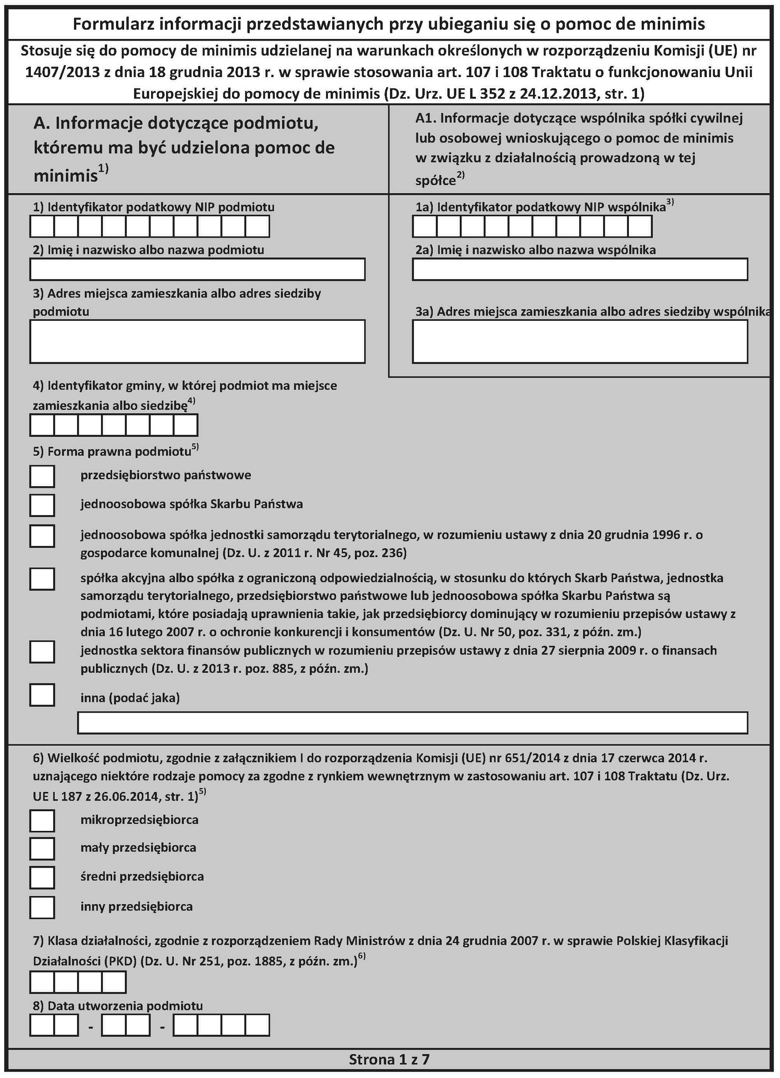

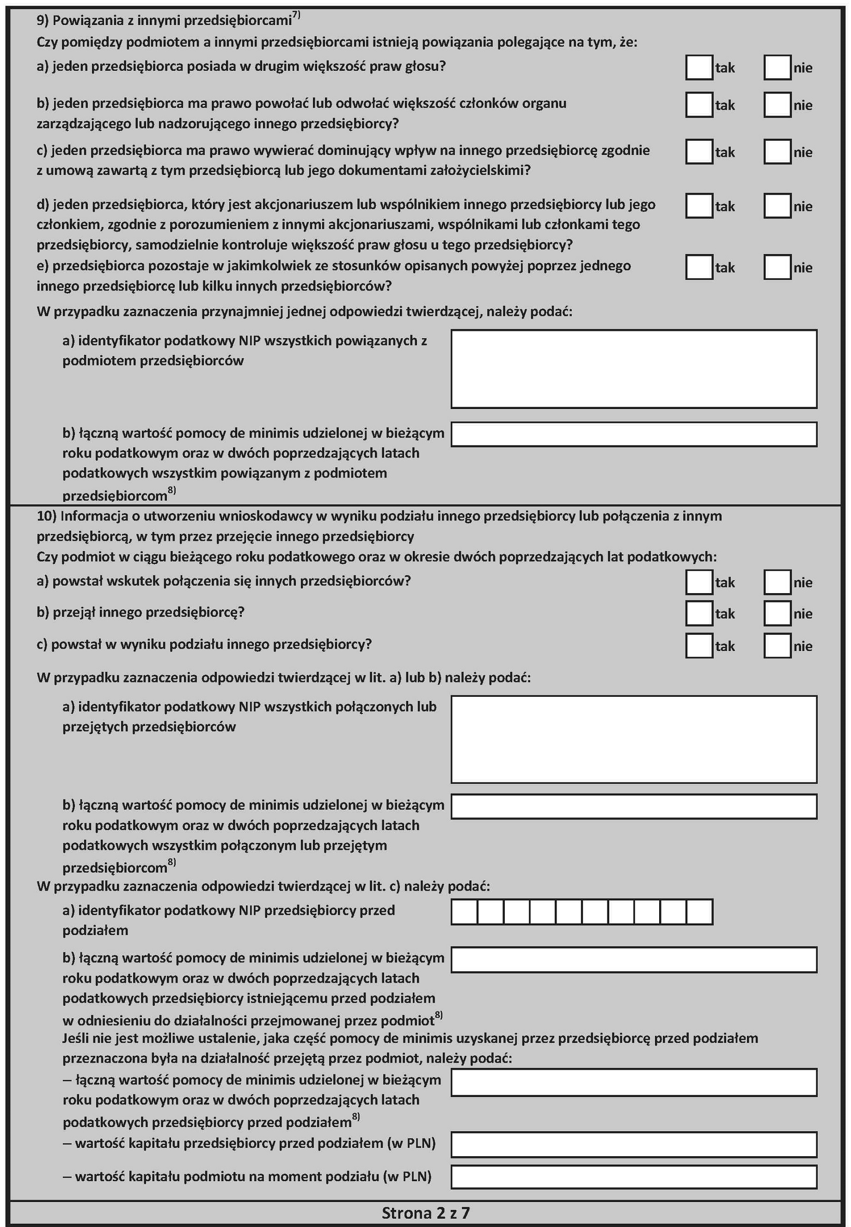

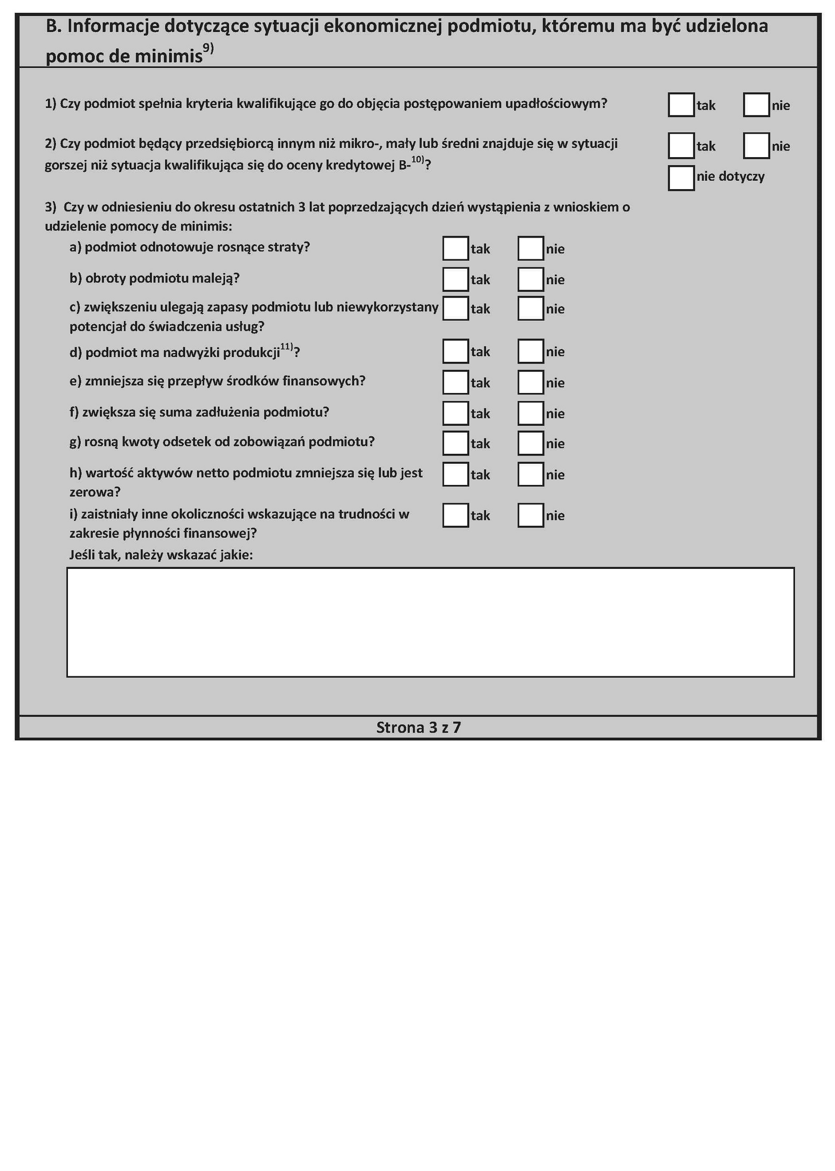

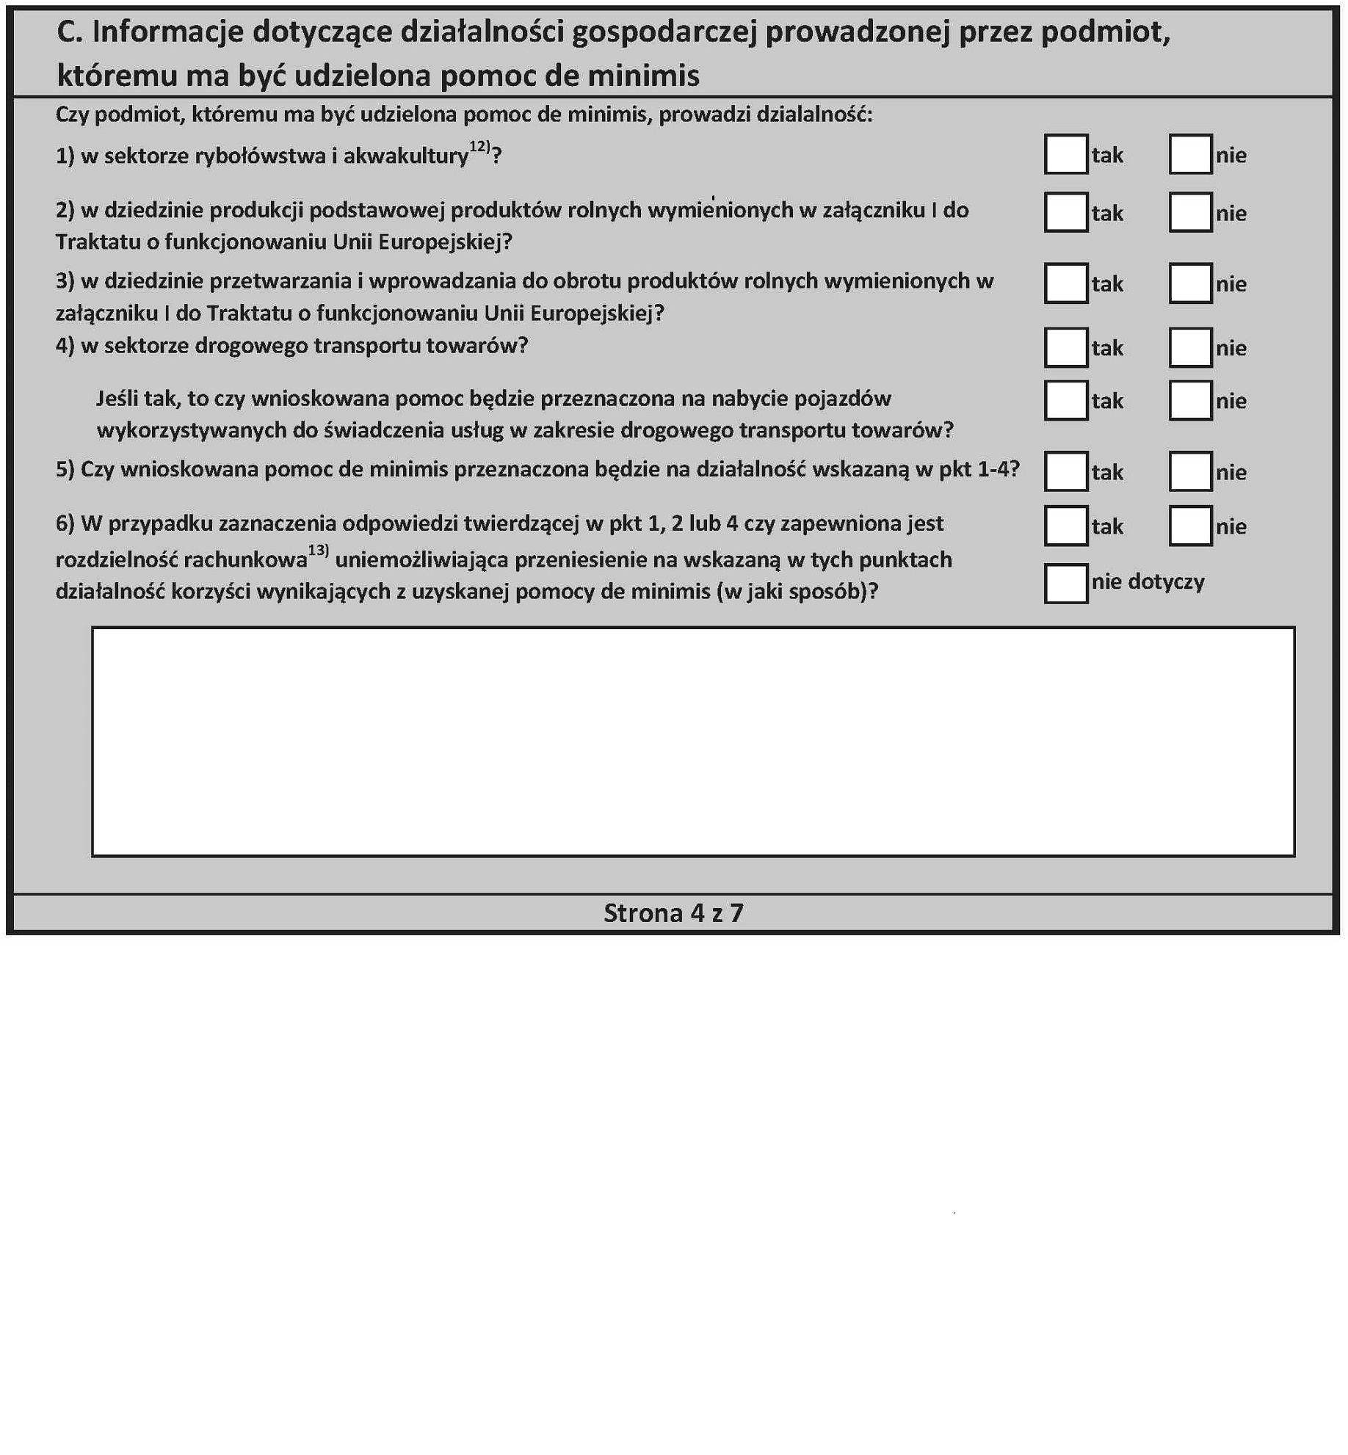

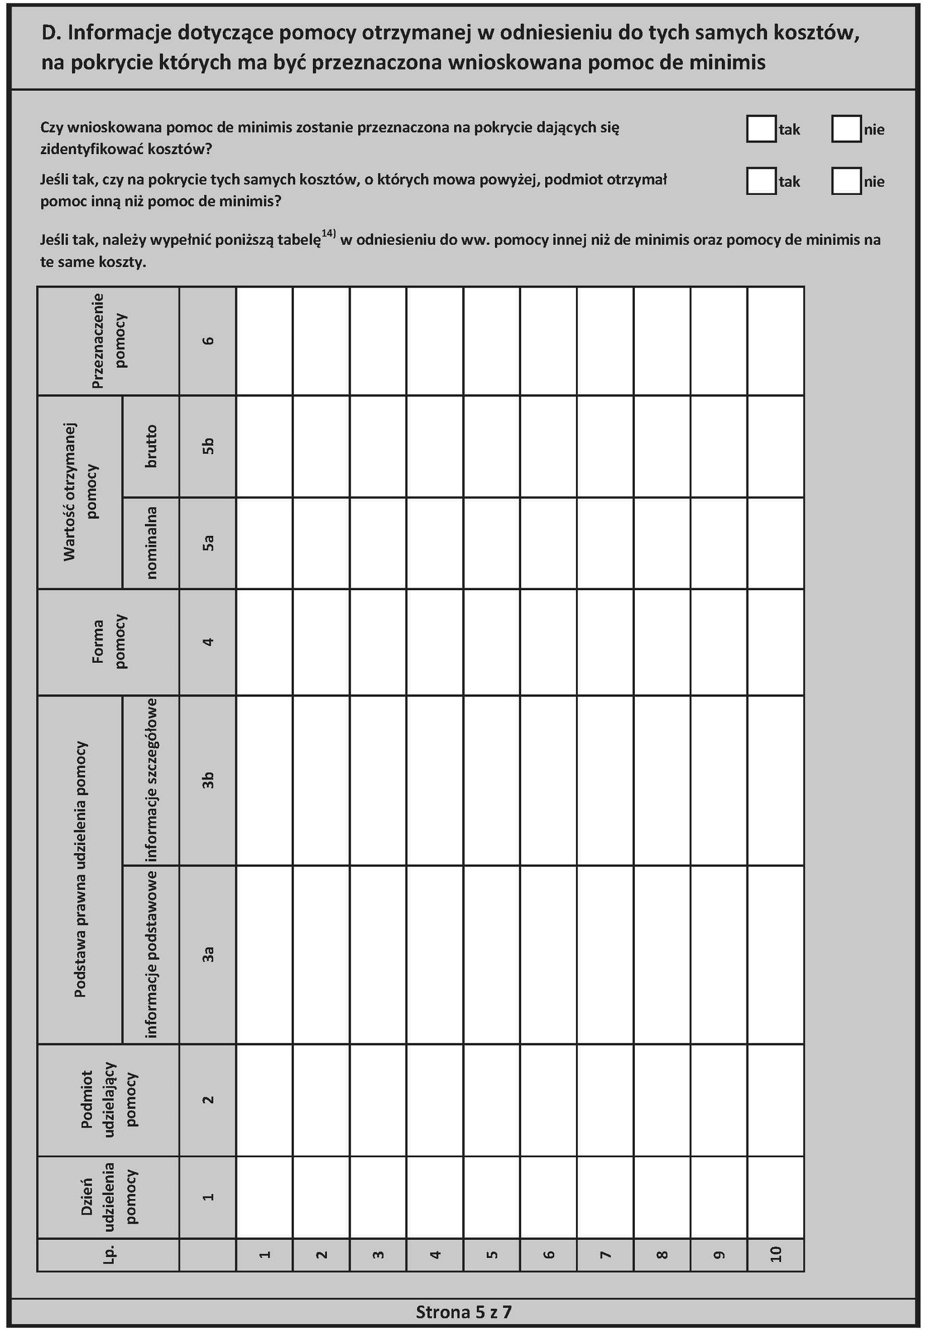

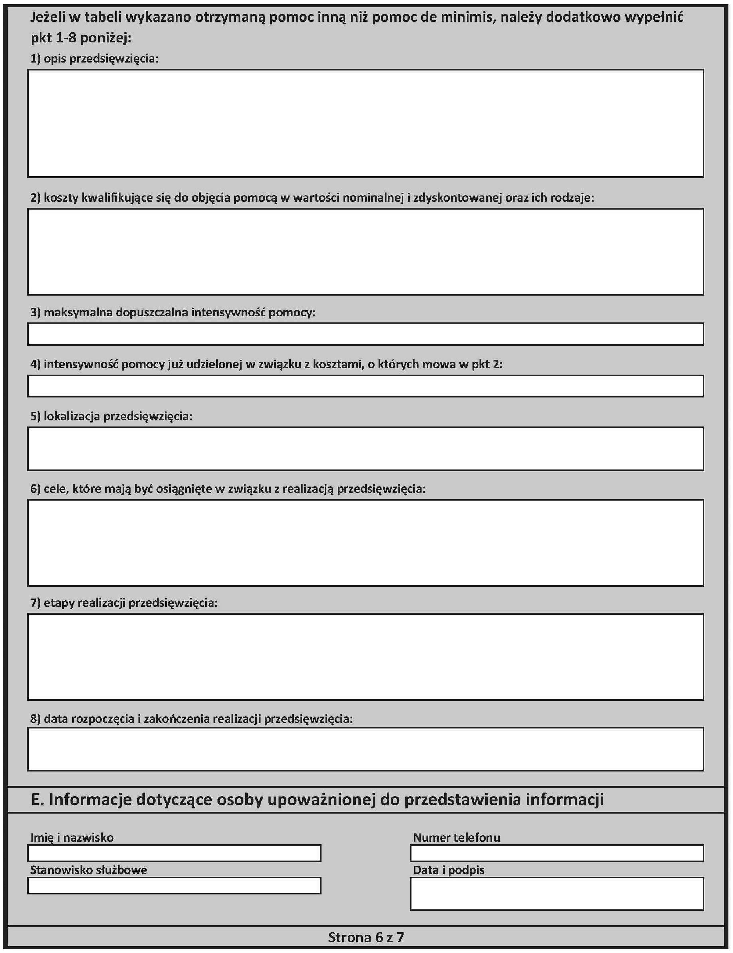

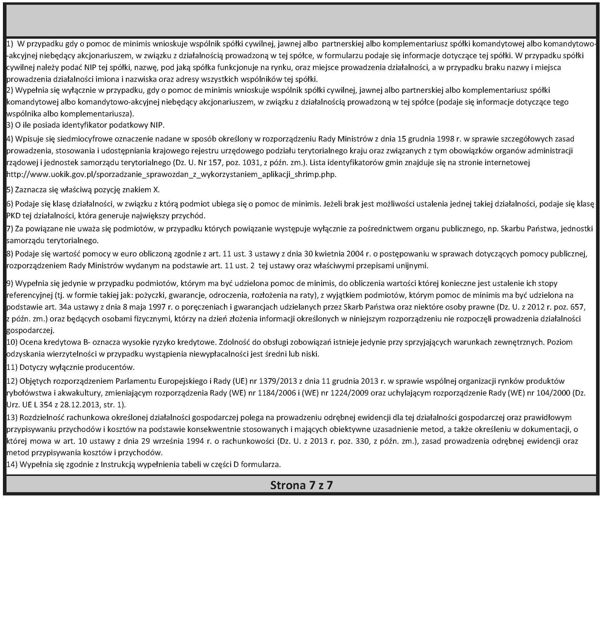

Przedsiębiorstwa powiązane to kategoria ekonomiczna przedsiębiorstw, które tworzą grupę, tzw. jedno przedsiębiorstwo, poprzez bezpośrednią lub pośrednią kontrolę kapitału większościowego lub większości praw głosu (za pośrednictwem umów bądź, w niektórych przypadkach, indywidualnych udziałowców) lub przez zdolność wywierania dominującego wpływu na działalność danego przedsiębiorstwa. Definicja jednego przedsiębiorstwa określona jest w art. 2 ust. 2 rozporządzenia Komisji (UE) nr 1407/2013 z dnia 18 grudnia 2013 r. w sprawie stosowania art. 107 i 108 Traktatu o funkcjonowaniu Unii Europejskiej do pomocy de minimis.

